TRƯỜNG ĐẠI HỌC CÔNG NGHỆ THÔNG TIN
TRUNG TÂM PHÁT TRIỂN CÔNG NGHỆ THÔNG TIN
******


BÁO CÁO ĐỒ ÁN CUỐI KỲ
HỆ THỐNG QUẢN TRỊ QUY TRÌNH NGHIỆP VỤ
Đề tài:
Hệ thống quản trị quy trình nghiệp vụ
tại Hệ thống nhà thuốc FPT Long Châu

CHƯƠNG II. LIỆT KÊ VÀ PHÂN LOẠI QUY TRÌNH NGHIỆP VỤ

Quy trình quản lý (Management Process)

Quy trình cốt lõi ( Core Process)

Quy trình Vận hành Đơn hàng Online và Giao hàng nhanh
Quy trình Vận hành Đơn hàng Online và Giao hàng nhanh
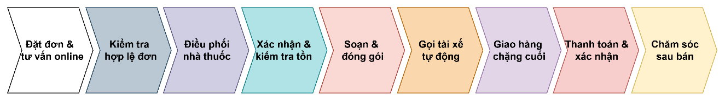

Quy trình Quản lý ca trực và Giao ban hằng ngày tại Cửa hàng
Quy trình Quản lý ca trực và Giao ban hằng ngày
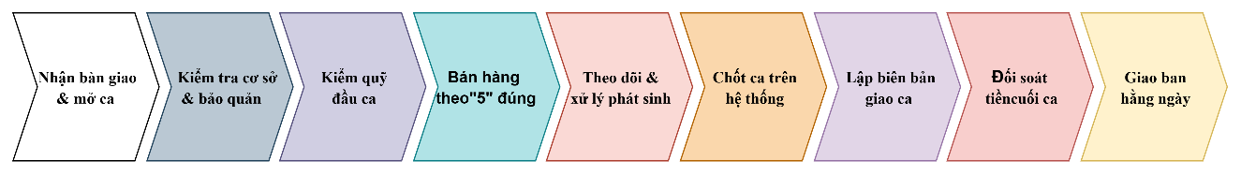

CHƯƠNG III. MÔ HÌNH HÓA QUY TRÌNH NGHIỆP VỤ

Quy trình quản lý (Management Process)

Quy trình cốt lõi

Quy trình Vận hành Đơn hàng Online và Giao hàng nhanh

Phương pháp thực hiện
  - Quy trình được mô tả và phân tích theo phương pháp dựa trên bằng chứng (evidence-based)

Mô tả quy trình

Bước 1: Đặt đơn và tư vấn dược sĩ trực tuyến
    - Mục tiêu: Tiếp nhận nhu cầu của khách hàng qua kênh online và đảm bảo chỉ giao dịch thuốc được phép bán trực tuyến (OTC).
    - Người thực hiện: Khách hàng, ứng dụng/website Long Châu, dược sĩ tư vấn online.
    - Hoạt động:
        - Khách tìm sản phẩm (hỗ trợ tìm bằng giọng nói/hình ảnh), thêm vào giỏ và đặt đơn.
        - Với sản phẩm cần tư vấn, dược sĩ tư vấn công dụng – liều dùng qua ứng dụng trước khi khách xác nhận.
        - Hệ thống chỉ cho phép đặt thuốc không kê đơn (OTC) theo quy định của Luật Dược sửa đổi.

Bước 2: Tiếp nhận và kiểm tra tính hợp lệ của đơn (Order Validation)
    - Mục tiêu: Xác thực đơn hàng, loại bỏ đơn không hợp lệ trước khi đưa vào vận hành.
    - Người thực hiện: Dược sĩ, hệ thống OCR
    - Hoạt động:
        - Xác thực thông tin khách hàng, địa chỉ giao, phương thức thanh toán.
        - Kiểm tra danh mục sản phẩm hợp lệ (chỉ OTC) và tình trạng còn hàng trên toàn hệ thống.
        - Nếu đơn không hợp lệ (chứa thuốc kê đơn, thiếu thông tin) → thông báo cho khách và hủy đơn.

Bước 3: Điều phối đơn đến nhà thuốc (Order Routing)
    - Mục tiêu: Chỉ định nhà thuốc tối ưu để giao hàng nhanh nhất với chi phí thấp nhất.
    - Người thực hiện: Hệ thống điều phối trung tâm.
    - Hoạt động:
        - Hệ thống quét tồn kho theo thời gian thực trên toàn mạng lưới.
        - Tự động chọn nhà thuốc còn đủ hàng và gần vị trí khách nhất (mô hình ship-from-store, ưu tiên bán kính dưới 5 km) rồi phân bổ đơn.

Bước 4: Xác nhận đơn và kiểm tra tồn kho thực tế
    - Mục tiêu: Bảo đảm hàng thực sự có sẵn tại quầy được chỉ định.
    - Người thực hiện: Dược sĩ tại nhà thuốc, hệ thống POS.
    - Hoạt động:
        - Máy tính tại quầy phát âm thanh thông báo có đơn mới.
        - Dược sĩ xác nhận đơn, kiểm tra tồn kho thực tế, hạn dùng và chất lượng lô hàng.
        - Nếu phát hiện thiếu/hết hàng → báo hệ thống để điều phối lại sang nhà thuốc khác.

Bước 5: Soạn hàng, kiểm tra chất lượng và đóng gói
    - Mục tiêu: Chuẩn bị đúng – đủ sản phẩm, bảo đảm chất lượng và niêm phong an toàn.
    - Người thực hiện: Dược sĩ, nhân viên soạn thuốc.
    - Hoạt động:
        - Nếu hết hạn hệ thống/dược sĩ đề xuất thuốc thay Nhặt thuốc theo đơn, quét mã vạch từng sản phẩm để đối chiếu tên thuốc – hàm lượng – số lượng.
        - Kiểm tra bao bì, hạn dùng; đóng gói vào túi niêm phong và dán nhãn vận đơn; thuốc bảo quản lạnh dùng túi giữ nhiệt.
        - Thời gian soạn – đóng gói mục tiêu khoảng 5–7 phút/đơn.

Bước 6: Gọi tài xế tự động (Auto-dispatch)
    - Mục tiêu: Kết nối phương tiện giao hàng nhanh nhất ngay khi hàng sẵn sàng.
    - Người thực hiện: Hệ thống, đối tác giao hàng (AhaMove/đội giao nội bộ).
    - Hoạt động:
        - Dược sĩ bấm nút “Sẵn sàng giao” trên hệ thống.
        - Hệ thống tự động kết nối và gọi tài xế công nghệ (dịch vụ giao 2 giờ như AhaMove) hoặc đội giao nội bộ đến lấy hàng.

Bước 7: Lấy hàng và giao đến khách (Last-mile Delivery)
    - Mục tiêu: Giao thuốc an toàn, đúng người, đúng thời gian cam kết.
    - Người thực hiện: Tài xế/đối tác giao hàng.
    - Hoạt động:
        - Tài xế đến nhà thuốc nhận hàng, xác nhận việc lấy hàng bằng hình ảnh.
        - Giao đến địa chỉ khách theo tuyến tối ưu; mục tiêu nội thành trong khoảng 2 giờ.
        - Khách kiểm tra và nhận thuốc.

Bước 8: Thanh toán và xác nhận hoàn tất
    - Mục tiêu: Hoàn tất giao dịch và ghi nhận doanh thu chính xác.
    - Người thực hiện: Khách hàng, tài xế, hệ thống thanh toán.
    - Hoạt động:
        - Khách thanh toán (đã thanh toán online qua ví/thẻ hoặc trả tiền mặt khi nhận – COD).
        - Tài xế xác nhận giao thành công trên ứng dụng.
        - Đối soát COD với đối tác giao hàng (tiền COD được chuyển về trong thời gian quy định).

Bước 9: Cập nhật trạng thái và chăm sóc sau bán
    - Mục tiêu: Đóng đơn, lưu vết dữ liệu và nâng cao trải nghiệm khách hàng.
    - Người thực hiện: Hệ thống CRM/ERP, bộ phận chăm sóc khách hàng.
    - Hoạt động:
        - Cập nhật trạng thái đơn, trừ tồn kho theo thời gian thực, tích điểm thành viên.
        - Gửi thông báo hoàn tất qua ứng dụng; hỗ trợ đổi/trả theo chính sách (bảo đảm đổi trả trong 30 ngày).
        - Thu thập đánh giá, dữ liệu hành vi phục vụ dự báo nhu cầu.

Phân tích quy trình
  - Các tác nhân tham gia quy trình
        - Khách hàng: người đặt đơn, nhận tư vấn, thanh toán và nhận thuốc.
        - Ứng dụng/Website/Zalo Long Châu: kênh tiếp nhận đơn, tư vấn và tra cứu sản phẩm.
        - Hệ thống điều phối trung tâm: kiểm tra hợp lệ, quét tồn kho, định tuyến đơn về nhà thuốc tối ưu.
        - Dược sĩ tại nhà thuốc: xác nhận, soạn, kiểm tra chất lượng và đóng gói đơn.
        - Hệ thống POS/ERP: quản lý tồn kho, trừ hàng, ghi nhận doanh thu theo thời gian thực.
        - Đối tác giao hàng (AhaMove/đội nội bộ): thực hiện chặng giao cuối (last-mile).
        - Cổng thanh toán & bộ phận CSKH: xử lý thanh toán, đổi trả, chăm sóc sau bán.
  - Khách hàng của quy trình này
        - Khách hàng trực tiếp: người mua thuốc OTC, thực phẩm chức năng, dược mỹ phẩm qua kênh online – đặc biệt là nhóm bận rộn, ở xa, người cao tuổi, người bệnh không tiện đến cửa hàng.
        - Khách hàng gián tiếp: ban quản lý, bộ phận vận hành và marketing (dùng dữ liệu đơn hàng), cơ quan quản lý nhà nước (Bộ/Sở Y tế) cần dữ liệu truy xuất khi kiểm tra.
  - Giá trị mà quy trình mang lại
        - Nhanh: giao hàng trong khoảng 2 giờ nhờ điều phối ship-from-store.
        - Tiện lợi: khách đặt thuốc mọi lúc, mọi nơi, được tư vấn từ xa.
        - Phủ rộng & tối ưu chi phí: tận dụng mạng lưới nhà thuốc như dark store, rút ngắn quãng đường giao.
        - Tuân thủ pháp luật: chỉ bán OTC, có tư vấn dược, đúng Luật Dược sửa đổi 2024.
        - Tối ưu tồn kho: dùng chung tồn kho toàn mạng lưới, tăng vòng quay hàng.
        - Tăng doanh thu & dữ liệu: mở thêm doanh thu ngoài phạm vi khách vãng lai, thu thập dữ liệu hành vi.
  - Những kết quả có thể đạt được
        - Đối với khách hàng: nhận thuốc tận nhà nhanh chóng, được tư vấn đầy đủ, miễn phí giao hàng khi đặt qua ứng dụng, tích điểm thành viên và được bảo đảm đổi trả.
        - Đối với Long Châu: mở rộng doanh thu vượt giới hạn địa lý của từng cửa hàng, tăng vòng quay tồn kho, củng cố vị thế dẫn đầu chuyển đổi số ngành bán lẻ dược, và xây dựng cơ sở dữ liệu khách hàng phục vụ dự báo nhu cầu.

Mô hình hóa quy trình
Mô hình hóa quy trình Vận hành Đơn hàng Online và Giao hàng nhanh
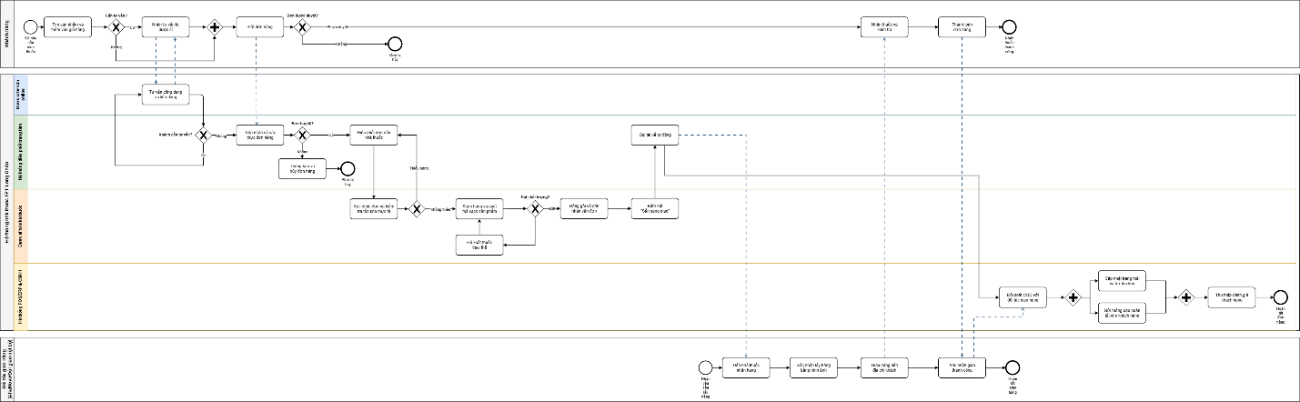

Quy trình Quản lý ca trực và Giao ban hằng ngày tại Cửa hàng

Phương pháp thực hiện
  - Quy trình được xây dựng theo phương pháp dựa trên bằng chứng

Mô tả quy trình

Bước 1: Nhận bàn giao và mở ca trên hệ thống
    - Mục tiêu: Tiếp nhận đầy đủ trạng thái từ ca trước và khởi động ca mới.
    - Người thực hiện: Dược sĩ ca đến và ca đi.
    - Hoạt động:
        - Đọc biên bản giao ca điện tử: đơn giao muộn, lưu ý khách hàng, sự cố tồn đọng.
        - Đăng nhập và mở ca trên hệ thống POS; bảo đảm dược sĩ phụ trách chuyên môn có mặt theo GPP.

Bước 2: Kiểm tra cơ sở và điều kiện bảo quản
    - Mục tiêu: Bảo đảm cửa hàng sẵn sàng phục vụ và thuốc được bảo quản đúng chuẩn.
    - Người thực hiện: Dược sĩ ca trực.
    - Hoạt động:
        - Vệ sinh tủ quầy, kiểm tra trang phục (áo blouse, biển tên).
        - Đo và ghi nhận nhiệt độ, độ ẩm khu vực bảo quản (thường ≤ 30°C, độ ẩm ≤ 75%; tủ lạnh 2–8°C).
        - Kiểm tra thiết bị: máy in tem, máy quét mã vạch, hệ thống POS.

Bước 3: Kiểm quỹ đầu ca
    - Mục tiêu: Xác lập chính xác số dư tiền mặt đầu ca.
    - Người thực hiện: Dược sĩ ca trực, hệ thống.
    - Hoạt động:
        - Đếm tủ tiền lẻ (quỹ đầu ca – float) để chuẩn bị thối cho khách.
        - Đối chiếu với số tiền bàn giao từ ca trước; nếu lệch → lập biên bản, ca trước giải trình.

Bước 4: Bán hàng và tư vấn theo GPP và quy tắc “5 đúng”
    - Mục tiêu: Phục vụ khách đúng chuẩn chuyên môn, bảo đảm an toàn dùng thuốc.
    - Người thực hiện: Dược sĩ ca trực.
    - Hoạt động:
        - Áp dụng quy tắc “5 đúng” vận dụng cho bán lẻ: đúng thuốc, đúng liều, đúng khách hàng, đúng giá & hướng dẫn sử dụng, đúng thời điểm.
        - Tuân thủ GPP khi bán thuốc kê đơn/không kê đơn; ghi chép sổ sách theo quy định.

Bước 5: Theo dõi vận hành và xử lý phát sinh
    - Mục tiêu: Duy trì chất lượng bảo quản và tồn kho ổn định trong suốt ca.
    - Người thực hiện: Dược sĩ, hệ thống, bộ phận mua hàng, IT.
    - Hoạt động:
        - Theo dõi và ghi nhận nhiệt độ – độ ẩm ít nhất 2 lần/ngày.
        - Ghi nhận các trường hợp hỏi mua thuốc hiếm/hết hàng và đẩy yêu cầu lên bộ phận mua hàng (procurement).
        - Báo bộ phận IT khi có sự cố phần mềm/thiết bị; tiếp nhận hàng châm nếu có.

Bước 6: Chốt ca trên hệ thống
    - Mục tiêu: Khóa toàn bộ giao dịch và kết xuất báo cáo ca.
    - Người thực hiện: Dược sĩ ca trực, hệ thống POS.
    - Hoạt động:
        - Đóng các giao dịch đang mở và đóng ca trên POS.
        - In báo cáo doanh thu tách theo từng phương thức thanh toán (tiền mặt, chuyển khoản, ví điện tử, thẻ).

Bước 7: Đối soát tiền và chất lượng cuối ca
    - Mục tiêu: Bảo đảm tiền mặt khớp 100% với doanh thu, không thất thoát.
    - Người thực hiện: Dược sĩ ca trực, hệ thống.
    - Hoạt động:
        - Đếm tiền mặt thực tế, trừ quỹ đầu ca (float), so với doanh thu tiền mặt trên POS.
        - Nếu lệch → soát log hủy đơn/sửa giá (void), giải trình chênh lệch dù nhỏ.
        - Nộp tiền vào két an toàn hoặc bàn giao cho xe thu tiền của ngân hàng liên kết.

Bước 8: Lập biên bản giao ca và bàn giao
    - Mục tiêu: Chuyển giao đầy đủ trạng thái cho ca kế tiếp.
    - Người thực hiện: Dược sĩ ca đi và ca đến.
    - Hoạt động:
        - Ghi biên bản giao ca điện tử: doanh thu, tồn tiền, đơn giao muộn, lưu ý khách hàng, sự cố.
        - Hai bên (ca đi và ca đến) ký xác nhận trên hệ thống nội bộ.

Bước 9: Giao ban hằng ngày (Daily Huddle)
    - Mục tiêu: Đồng bộ thông tin và cải tiến vận hành liên tục.
    - Người thực hiện: Quản lý nhà thuốc, toàn bộ nhân sự ca.
    - Hoạt động:
        - Họp nhanh 15–20 phút cuối ngày: rà soát doanh thu, KPI, sự cố, phản hồi khách hàng.
        - Phổ biến kế hoạch ngày hôm sau và các chỉ đạo từ quản lý khu vực.

Phân tích quy trình
  - Các tác nhân tham gia quy trình
        - Dược sĩ ca trực (ca đến & ca đi): thực hiện mở ca, vận hành, chốt ca và bàn giao.
        - Quản lý nhà thuốc: chủ trì giao ban, phê duyệt và xử lý chênh lệch.
        - Quản lý khu vực: giám sát, ban hành chỉ đạo, kiểm tra tuân thủ.
        - Hệ thống POS/ERP & Sổ giao ca điện tử: ghi nhận giao dịch, báo cáo, lưu biên bản bàn giao.
        - Bộ phận mua hàng, IT, Kế toán trung tâm: tiếp nhận yêu cầu thuốc hiếm, xử lý sự cố, đối soát tài chính.
  - Khách hàng của quy trình này
        - Khách hàng trực tiếp: ca trực kế tiếp (người nhận bàn giao) và khách hàng của nhà thuốc – những người thụ hưởng chất lượng dịch vụ ổn định ở mọi khung giờ.
        - Khách hàng gián tiếp: quản lý khu vực, bộ phận kế toán – tài chính (đối soát), đội QA/QC (kiểm tra tuân thủ) và cơ quan quản lý nhà nước (Sở Y tế kiểm tra GPP).
  - Giá trị mà quy trình mang lại
        - Vận hành liên tục & đồng đều: chất lượng dịch vụ ổn định giữa các ca và khung giờ.
        - Minh bạch tài chính: đối soát tiền khớp 100%, giảm thất thoát.
        - Tuân thủ pháp lý: đáp ứng GPP, tránh rủi ro bị xử phạt khi thanh – kiểm tra.
        - Kiểm soát chất lượng thuốc: theo dõi nhiệt độ – độ ẩm bảo đảm thuốc không biến chất.
        - Truy vết trách nhiệm & cải tiến: biên bản giao ca số hóa và giao ban giúp quy trách nhiệm rõ ràng và cải tiến liên tục
  - Những kết quả có thể đạt được
        - Đối với cửa hàng/Long Châu: giảm thất thoát tiền và hàng, phát hiện sớm sai lệch, tuân thủ GPP để tránh bị phạt, có dữ liệu vận hành phục vụ quản trị chuỗi.
        - Đối với nhân viên và khách hàng: ca sau nắm rõ các việc tồn đọng để phục vụ mượt mà; khách hàng được phục vụ với chất lượng nhất quán ở mọi thời điểm.

Mô hình hóa quy trình
Mô hình hóa quy trình Quản lý ca trực và Giao ban hằng ngày
